Was muss der Torhüter beherrschen?
Was für Anforderungen werden an den
heutigen Torhüter gestellt?

Philosophie
Gute Technik
Gute Teamarbeit!
(Der Torhüter ist der kompletteste Spieler)
Die Regeln kennen
Stress und nervliche Anspannung bestehen
Länge eines Spiels Topleistung bringen
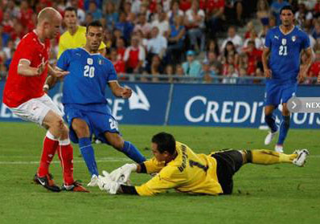

Voraussetzungen
des Torhüters
Grösse
Schnelligkeit/Sprungkraft
Persönlichkeit
Mentale Stärke
Spielintelligenz
Technik

